CANOE KAYAK

LE GOURDATHLON
Raid Nature Multisports

LE 30 JUIN 2024

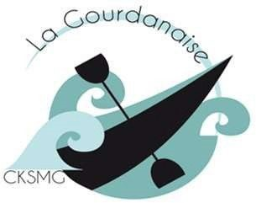
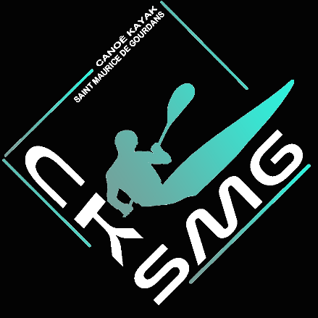
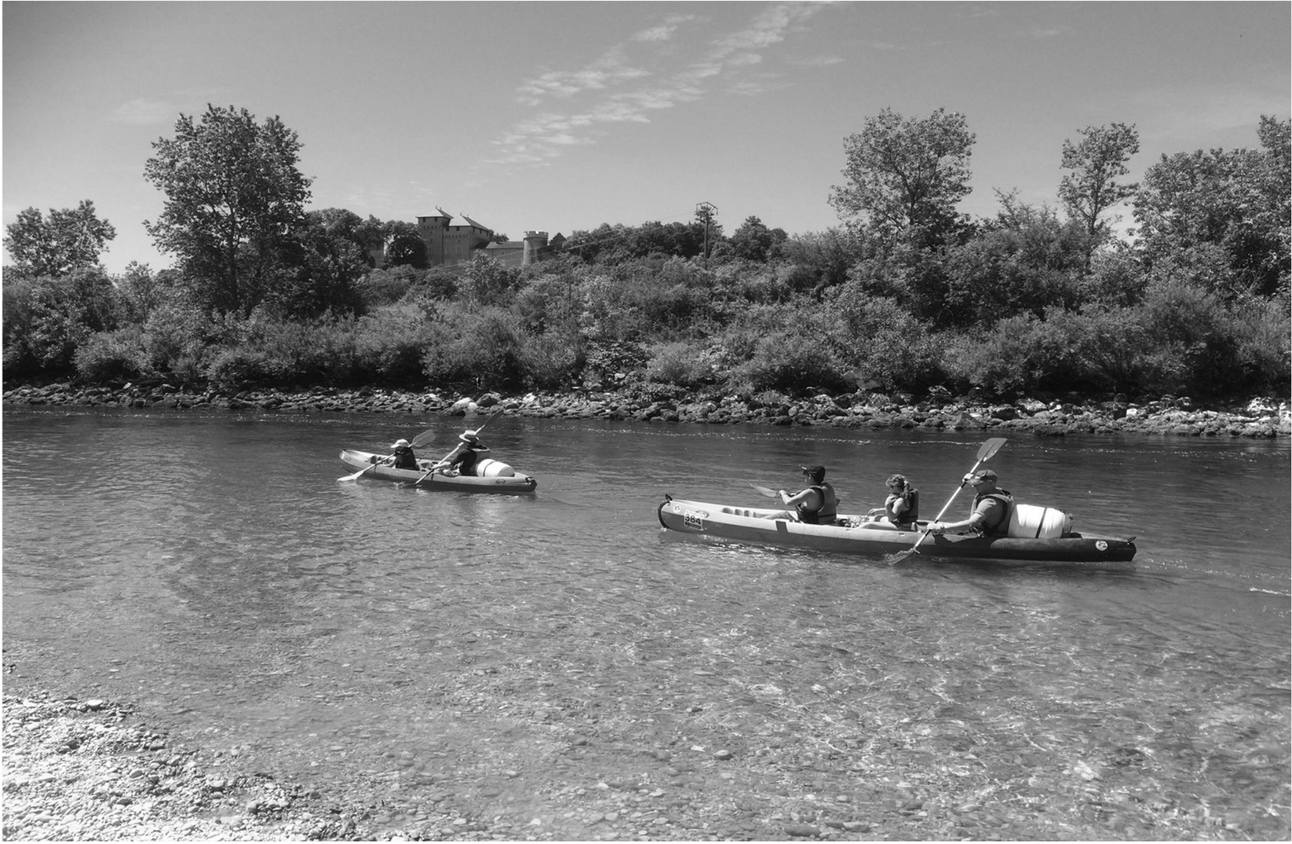

 | LE GOURDATHLON  Dimanche 30 JUIN 2024  St Maurice de Gourdans  CANOE KAYAK | 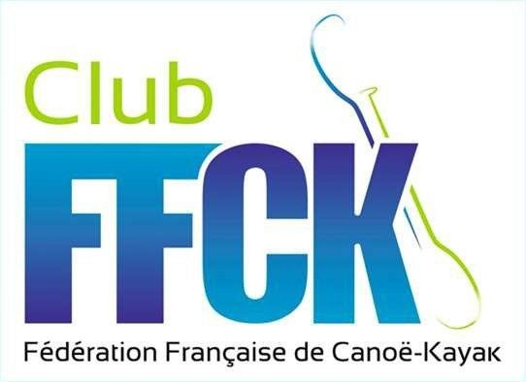

Organisation :
Structure organisatrice : Club de Canoë Kayak de Saint Maurice de Gourdans

La Course :

RAID NATURE MULTISPORTS

Le Gourdathlon (52 km)

Le club de canoë Kayak de Saint Maurice de Gourdans vous propose un raid nature multisport en duo dans la plaine de l’Ain,sur la rivière d'Ain et dans le secteur de la Riveraine et de la Confluence Ain Rhône .

Le RAID multi sports sera composé de quatre épreuves effectuées dans l’ordre suivant :
- Parcours VTT à travers chemins et voies agricoles sur les bords de l’ain et la plaine de l’Ain sur la majorité du parcours 22 km
- Descente de canoë de 16,5 km
- Trail dans le secteur de la Riveraine et de la Confluence Ain Rhône 12 km
- Fin de la descente de Canoë 1.5 km
- Petit Parcours du combattant

L’épreuve se déroule en équipe (duo) (hommes – femmes – mixte).

LE GOURDATHLON
Dimanche 30 JUIN 2024
St Maurice de Gourdans
CANOE KAYAK

Le parcours VTT :
Le circuit VTT est un parcours de 22 km entre le stade Régis Perrin à Saint-Maurice de Gourdans jusqu’au Pont de Chazey . Le parcours emprunte à 80% des chemins agricoles et sentiers et 20% de route vicinale communale et départementale . Le circuit traverse la commune de Saint Maurice de Gourdans puis longe la rivière d’Ain et les vorgines jusqu’à ST Jean Niost avant de retourner sur la plaine de l’Ain à travers des voies Agricoles principalement jusqu’à Pont de Chazey Le circuit est sécurisé par des signaleurs à chaque entrée de portion route et fin de section route et à chaque croisement de route .
La première partie du parcours VTT se déroule sur les bords de la rivière d’Ain et notamment les Vorgines il est donc strictement interdit de rouler en dehors du chemin et de laisser des déchets .

Chaque concurrent devra respecter le code de la route, dès qu'une route sera empruntée la route reste ouverte à la circulation
. Port du casque obligatoire.

Parcours Canoë :
La descente de canoë de la rivière d’Ain se déroule en deux étapes :
- Première étape Pont de Chazey -Riveraine 16,5 km puis Trail dans la riveraine
- Deuxième étapes Riveraine -plage Camping de Saint Maurice de Gourdans : 1.5 Km
Le parcours se déroule sur la rivière d’Ain s’est une rivière naturelle remarquable de classe 1 le Niveau d’Eau peut varier en fonction de la météo et des lâchées du barrage EDF en amont. Une convention est signée avec EDF pour sécuriser au maximum le parcours le jour de la descente et protéger à la fois l’organisateur et les concurrents. En fonction des conditions météo la descente peut être annulée ou modifier le jour J. IL est nécessaire tout au long de la descente de rester dans le courant et de ne pas trop s’approcher des berges pour des mesures de sécurités (branches basses arbres morts..) et de respect de l’environnement aquatique . Un topo sera fait lors du briefing de début de Course. Le port du casque VTT est conseillé
Des panneaux Baliseront le départ et l’arrivée en canoë.

LE GOURDATHLON
Dimanche 30 JUIN 2024
St Maurice de Gourdans
CANOE KAYAK

Parcours Trail :
Circuit de Trail de 12km à travers chemins et sentiers agricoles sans route bitumée. Circuit à travers les étangs de la Riveraine, la confluence Ain Rhône site NATURA 2000 et des cultures agricoles.
Le Trail qui évolue sur le site de la Confluence Ain Rhône est un site Natura 2000 qui présente une diversité d’habitats naturels remarquables et d’espèces à forte valeur patrimoniale. Chaque concurrent s’engage à respecter cet environnement en courant uniquement sur le chemin et en évitant de laisser des déchets ceux- ci seront récoltés dans les zones de ravitaillement.
Le circuit est entièrement fléché et une dizaine de balise sera à valider.
La signalétique sera intégralement enlevée après la fin de course pour laisser le milieu en parfait état. Des signaleurs seront présents aux points stratégiques du parcours

Petit Parcours du Combattant :
Petit parcours du combattant pour clôturer le Raid au niveau du stade Régis Perrin
Parcours obstacles yeux bandées, ramper , soulèvement de pneux ….

LE GOURDATHLON
Dimanche 30 JUIN 2024
St Maurice de Gourdans
CANOE KAYAK

Accessibilité, sécurité :

L’épreuve est accessible à toute personne à partir de 16 ans (accord parental requis pour
les mineurs).

Conformément à l’article 231-2-1 du code du sport, il faut fournir une licence sportive de compétition en cours de validité (FFTRI, ou avec mention sports en compétition), ou à défaut, un certificat médical, datant de moins de 1 an, de non contre-indication à la pratique du sport ou du raid multi sports en compétition. Si le certificat ne fait pas mention de sports en compétition ou de Raid multi sports, il devra obligatoirement comporter l’ensemble des sports pratiqués lors de L’évènement (trail, VTT, sports d’eau vive, épreuve parcours du combattant) et en tous les cas spécifiés « en compétition ». *
Pour l’épreuve de canoë, il faut remplir une attestation sur l’honneur de son aptitude à savoir nager et s’immerger, ou de présenter un certificat d’une autorité qualifiée ( modèle présent sur le site en ligne)
Prévoir tenue adaptée si risque de dessalage (température de l‛eau inférieure à 15°)
Prêt de gilets, chaussures obligatoires, embarcations insubmersibles ;

 | LE GOURDATHLON  Dimanche 30 JUIN 2024  St Maurice de Gourdans  CANOE KAYAK | 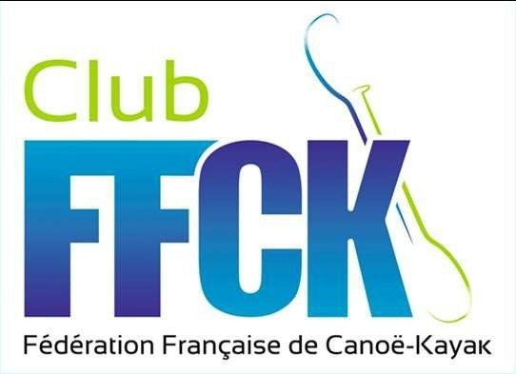
Programme :
Dimanche 30 Juin 2024
Stade Régis Perrin à Saint Maurice de Gourdans

- 07h45 : Retrait des dossards d’un sac de ravitaillement et roadbook
- 8 h15:. Briefing du comité de Courses
- 8h30 : Départ de la course en duo par vague de 10 équipes toute les 5 minutes
- Animation et restauration pour tous sur place toute la journée. Stands partenaires. • Intervention d’acteurs de la rivière

Le Gourdathlon se déroule sur un site fragile :
Animaux, plantes, minéraux appartiennent au paysage (ni cueillette, ni prélèvement).
Conservez la nature propre (pas de déchets).
Tout comportement allant à l’encontre de cet esprit impliquera l’élimination de son auteur sans possibilité d’appel.
Le programme peut être modifié en fonction du nombre d’inscrits
L’organisation se réserve le droit d’annuler la course en fonction du niveau d’eau ou des conditions météo.

LE GOURDATHLON
Dimanche 30 JUIN 2024
St Maurice de Gourdans
CANOE KAYAK
Inscriptions et Règlement :
Remplir la fiche d’inscriptions et transmettre avec une copie de la licence ou le certificat médical et l’attestation sur l’honneur de nage et renvoyer le dossier au plus tard le 28 juin à l’adresse suivante : cksmg@hotmail.fr ou inscription sur le site www.locationcanoeain.fr
Règlement à envoyer à l’adresse suivante : CKSMG 7 route de la Charrière 01800 Saint Maurice de Gourdans

Tarifs :
Gourdathlon
- Adulte 24€/personne + 5€ licence open compétition pour les non licenciés

Renseignements : David GAILLARD – 06 75 60 34 33 cksmg@hotmail.fr site internet wwww.locationcanoeain.fr

Pour ceux qui souhaitent profiter du week-end :

Hébergement :
Saint Maurice de Gourdans :
Camping Les plages de l'Ain Tel : 04 74 35 82 93
email : contact@camping-plage-ain.fr web : www.camping-plage-ain.fr
Camping Sous le Moulin
Tel : 04 74 61 88 35

